«Блокадный хлеб» Всероссийская акция памяти
«Блокада города Ленинграда»
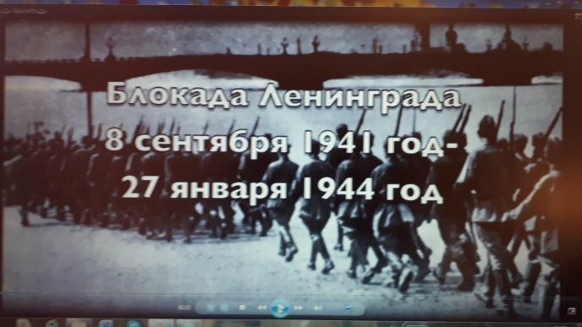
В нашем 1В классе 28 января прошла беседа, посвященная 76-й годовщине со дня освобождения Ленинграда из блокады.
27 января 1944 года – это день полного освобождения Ленинграда от фашистской блокады – священная дата для всего нашего народа. Почти 900 долгих дней и ночей ленинградцы обороняли родной город. Вера в победу, добро и справедливость, в мирную жизнь помогла им преодолевать немыслимые испытания, превозмогать голод и холод, бороться во имя счастливого будущего нашей Родины. Заводы продолжали выпускать военную продукцию, в школах шли занятия, в филармонии звучала музыка…Мы узнали, что блокадникам выдавали норму хлеба – 250 г рабочим, и 125 детям и пенсионерам, как же это мало! 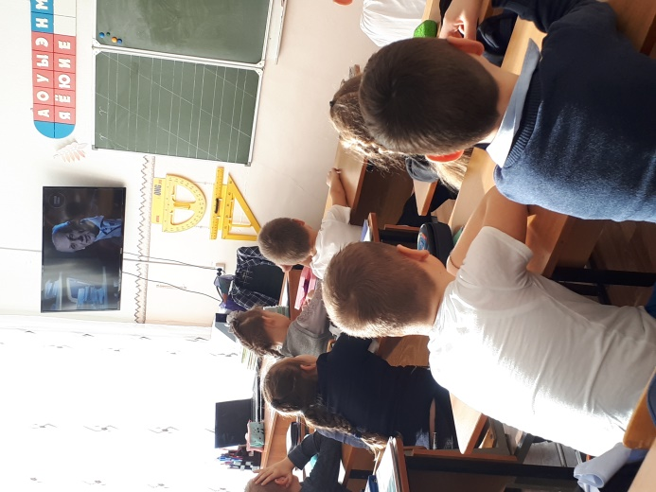
Всё это мы услышали и увидели из видеофильма… Боролись и сражались не только взрослые, но и дети…Это страшно! А тяжелее всего жителям города приходилось осенью и зимой. Когда не было тепла, люди согревались, чем только могли, когда в морозы ходили за водой, когда голодали и ели столярный клей, варили старые обои…..и всё равно люди не сдались!

Многие жители и защитники Ленинграда не дожили до праздничного салюта Победы. Вечная им память! В знак памяти мы раскрасили рисунок «ладошку с хлебом 125г». Мы помним!!!
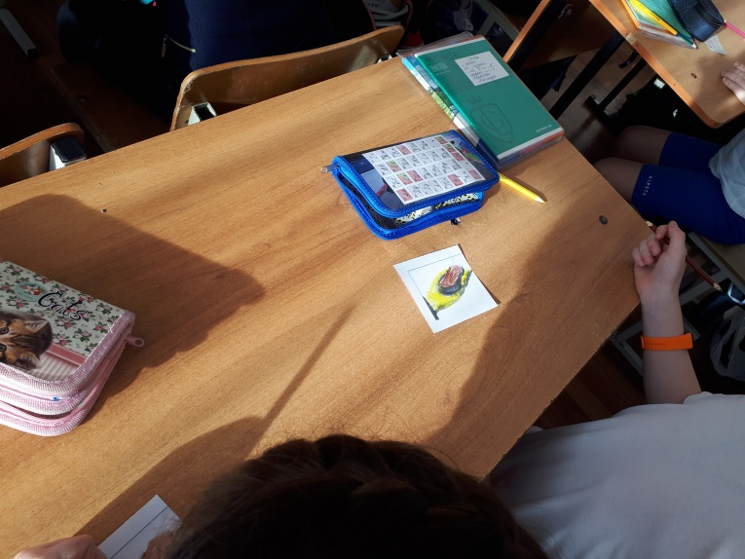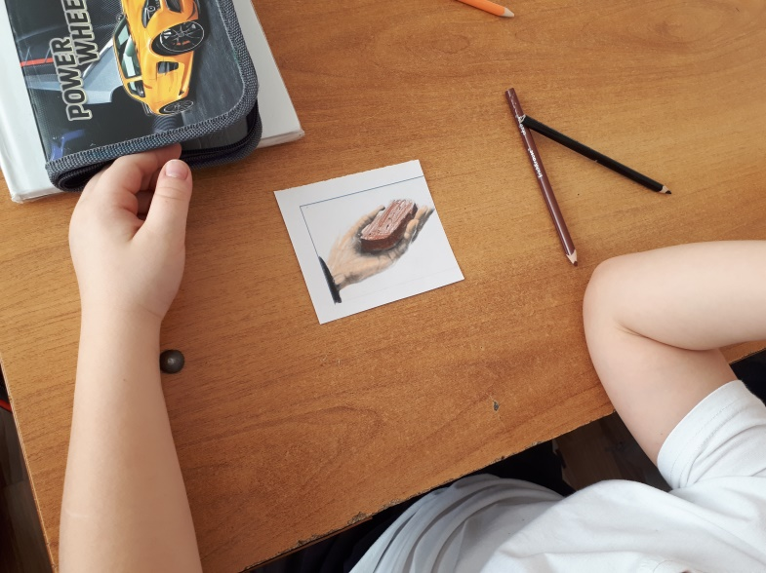

Классный руководитель 1В класса
Арланова С.Е.

